《机器学习》课程实验报告



实验题目： 机器学习入门实验

学生姓名： 王毅
学生学号： 202463010031
专 业： 医学信息工程
学 院： 人工智能学院
任课教师： 张红春/罗月梅

二○二六 年 五 月 二十二 日

一 实验目的
1. 掌握朴素贝叶斯分类器的基本原理与算法流程
2. 通过手动编程实现朴素贝叶斯算法，加深对拉普拉斯修正、离散属性与连续属性条件概率计算的理解
3. 了解朴素贝叶斯分类器在文本分类任务中的应用，掌握 TF-IDF 向量化与 MultinomialNB 的使用方法
二 实验环境
- Anaconda: 一个免费且开源的Python和R语言发行版，专注于简化包管理和部署。Anaconda使用Conda作为软件包管理系统来管理各种包。

2) Jupyter Notebook: 一种支持运行超过40种编程语言的交互式笔记本。它可以轻松创建和分享带有实时代码、数学公式、可视化和Markdown的文学编程文档。其用途包括：数据清理和转换、数值模拟、统计建模、机器学习等。

3）Numpy：Python中用于科学计算的核心库之一，主要用于处理多维数组和矩阵运算。提供了高效的多维数组对象支持快速的数值计算。包含大量的数学函数，支持线性代数、傅里叶变换、随机数生成等操作。底层用C语言实现，运行速度快，适合处理大规模数据。主要用途:数值计算。作为其他科学计算库（如Pandas、Scipy）的基础。

4）Pandas：一个强大的数据处理和分析库，专门用于处理结构化数据（如表格数据）。提供了两种核心数据结构：Series（一维数据）和 DataFrame（二维表格数据）。支持数据清洗、数据对齐、缺失值处理、数据合并、分组聚合等操作。可以轻松处理时间序列数据。主要用途:数据清洗和预处理。数据分析和探索性数据分析（EDA）。数据读取和写入（支持CSV、Excel、SQL等多种格式）。

5）Matplotlib：Python中最常用的数据可视化库，用于创建各种静态、动态和交互式图表。提供了类似于MATLAB的绘图支持多种图表类型，如折线图、散点图、柱状图、饼图、热力图等。可以高度自定义图表样式（如颜色、标签、标题等）。主要用途:数据可视化，帮助直观理解数据分布和趋势。生成高质量的图表用于报告或出版物。与其他库（如Pandas、Seaborn）结合使用，进行更高级的可视化。

三 实验原理
朴素贝叶斯分类器的核心思想
基于贝叶斯定理和特征条件独立性假设：

其中：
(P(c|x) 为后验概率（给定样本 (x)，属于类别 (c) 的概率）
(P(c)) 为先验概率（类别 (c) 出现的概率）
(P(x|c)) 为似然（类别 (c) 下观测到 (x) 的概率）
由于 (P(x)) 对所有类别相同，分类时只需比较分子部分。朴素贝叶斯的"朴素"体现在假设所有特征相互独立，因此：
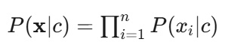
2. 不同类型的特征处理
离散属性：使用拉普拉斯平滑（Laplace Smoothing）估计条件概率 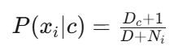，其中 (D_c) 为类别 (c) 下属性值等于 (x_i) 的样本数，(D) 为该类别样本总数，(N_i) 为属性 (i) 的可能取值数。
连续属性：假设服从正态分布 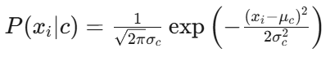，用样本均值和样本标准差估计参数。
3. 文本分类中的应用（第二部分）
TF-IDF 向量化：将文本转换为特征向量，同时考虑词频（TF）和逆文档频率（IDF），减弱常见词的影响、突出关键词。这是转化文本数据为数值特征的关键步骤，使得文本数据可以被朴素贝叶斯分类器处理。
多项式朴素贝叶斯（MultinomialNB）：适用于离散计数特征（如词频），假设特征服从多项分布，是文本分类中最常用的朴素贝叶斯变体。
四 实验步骤
运行实验代码
Part1
# %load Bayesian.py
import numpy as np
import math
#训练数据集：
dataSet = [
['青绿', '蜷缩', '浊响', '清晰', '凹陷', '硬滑', 0.697, 0.460, 1],
['乌黑', '蜷缩', '沉闷', '清晰', '凹陷', '硬滑', 0.774, 0.376, 1],
['乌黑', '蜷缩', '浊响', '清晰', '凹陷', '硬滑', 0.634, 0.264, 1],
['青绿', '蜷缩', '沉闷', '清晰', '凹陷', '硬滑', 0.608, 0.318, 1],
['浅白', '蜷缩', '浊响', '清晰', '凹陷', '硬滑', 0.556, 0.215, 1],
['青绿', '稍蜷', '浊响', '清晰', '稍凹', '软粘', 0.403, 0.237, 1],
['乌黑', '稍蜷', '浊响', '稍糊', '稍凹', '软粘', 0.481, 0.149, 1],
['乌黑', '稍蜷', '浊响', '清晰', '稍凹', '硬滑', 0.437, 0.211, 1],
['乌黑', '稍蜷', '沉闷', '稍糊', '稍凹', '硬滑', 0.666, 0.091, 0],
['青绿', '硬挺', '清脆', '清晰', '平坦', '软粘', 0.243, 0.267, 0],
['浅白', '硬挺', '清脆', '模糊', '平坦', '硬滑', 0.245, 0.057, 0],
['浅白', '蜷缩', '浊响', '模糊', '平坦', '软粘', 0.343, 0.099, 0],
['青绿', '稍蜷', '浊响', '稍糊', '凹陷', '硬滑', 0.639, 0.161, 0],
['浅白', '稍蜷', '沉闷', '稍糊', '凹陷', '硬滑', 0.657, 0.198, 0],
['乌黑', '稍蜷', '浊响', '清晰', '稍凹', '软粘', 0.360, 0.370, 0],
['浅白', '蜷缩', '浊响', '模糊', '平坦', '硬滑', 0.593, 0.042, 0],
['青绿', '蜷缩', '沉闷', '稍糊', '稍凹', '硬滑', 0.719, 0.103, 0]
]
feature = ['色泽','根蒂','敲声','纹理','脐部','触感','密度','含糖率']
#离散属性取值数目
Num = [3,3,3,3,3,2]
#测试样本1
testData = ['青绿','蜷缩','浊响','清晰','凹陷','硬滑',0.697,0.460]
def Bayesian(trainSet,testData):
m = len(trainSet) #样本数
goodMelon = []; badMelon = []
for i in range(m):
if trainSet[i][-1] == 1:
goodMelon.append(trainSet[i])
else:
badMelon.append(trainSet[i])
p_good = 1.0
p_bad = 1.0
#计算先验概率
p_good = p_good*(len(goodMelon)+1)/(m+2)
p_bad = p_bad*(len(badMelon)+1)/(m+2)
#计算条件概率-离散
d1 = len(Num)
print("########好瓜属性条件概率-离散########")
for i in range(d1):
Dc = 0 #不同属性与样本属性相同的个数
Ni = Num[i]
for j in range(len(goodMelon)):
if testData[i] == goodMelon[j][i]:
Dc = Dc + 1
p_g = (Dc+1)/(len(goodMelon)+Ni)
print(testData[i],p_g)
p_good = p_good*p_g
print("########坏瓜属性条件概率-离散########")
for i in range(d1):
Dc = 0 #不同属性与样本属性相同的个数
Ni = Num[i]
for j in range(len(badMelon)):
if testData[i] == badMelon[j][i]:
Dc = Dc + 1
p_b = (Dc+1)/(len(badMelon)+Ni)
print(testData[i],p_b)
p_bad = p_bad*p_b
#计算条件概率-连续
density_sugar_good = [sample[6:8] for sample in goodMelon] #提取连续值
density_sugar_bad = [sample[6:8] for sample in badMelon] #提取连续值
ave_good = np.mean(density_sugar_good, axis = 0)
ave_bad = np.mean(density_sugar_bad, axis = 0)
std_good = np.std(density_sugar_good, axis = 0, ddof=1) #ddof=1:样本标准偏差
std_bad = np.std(density_sugar_bad, axis = 0, ddof=1)
print("########好瓜属性条件概率-连续########")
for i in range(2):
p_g = 1/(np.sqrt(2*math.pi)*std_good[i])*math.exp(-(testData[6+i]-ave_good[i])**2/(2*std_good[i]**2))
print(feature[6+i],p_g)
p_good = p_good*p_g
print("########坏瓜属性条件概率-连续########")
for i in range(2):
p_b = 1/(np.sqrt(2*math.pi)*std_good[i])*math.exp(-(testData[6+i]-ave_bad[i])**2/(2*std_bad[i]**2))
print(feature[6+i],p_b)
p_bad = p_bad*p_b
#比较好瓜与坏瓜的概率
if p_good>p_bad:
print('预测结果为好瓜')
else:
print('预测结果为坏瓜')
Bayesian(dataSet,testData)

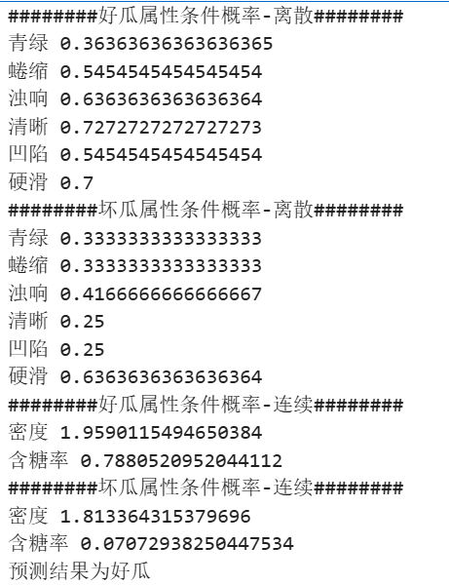

Part2
from sklearn.datasets import fetch_20newsgroups
from sklearn.feature_extraction.text import TfidfVectorizer
from sklearn.naive_bayes import MultinomialNB
from sklearn.pipeline import make_pipeline
from sklearn.model_selection import train_test_split
from sklearn.metrics import confusion_matrix, classification_report
# 加载数据集
categories = ['comp.graphics', 'sci.space']
data = fetch_20newsgroups(subset='all', categories=categories, shuffle=True, random_state=31)
# 划分训练集和测试集
X_train, X_test, y_train, y_test = train_test_split(data.data, data.target, test_size=0.25, random_state=0)
# 创建一个管道，包含TF-IDF向量化和朴素贝叶斯分类器
model = make_pipeline(TfidfVectorizer(), MultinomialNB())
# 训练模型
model.fit(X_train, y_train)
# 预测测试集
predicted = model.predict(X_test)
# 输出模型的准确率和其他指标
print("Classification report for classifier %s:\n%s\n" % (model, classification_report(y_test, predicted)))
print("Confusion Matrix:\n", confusion_matrix(y_test, predicted))
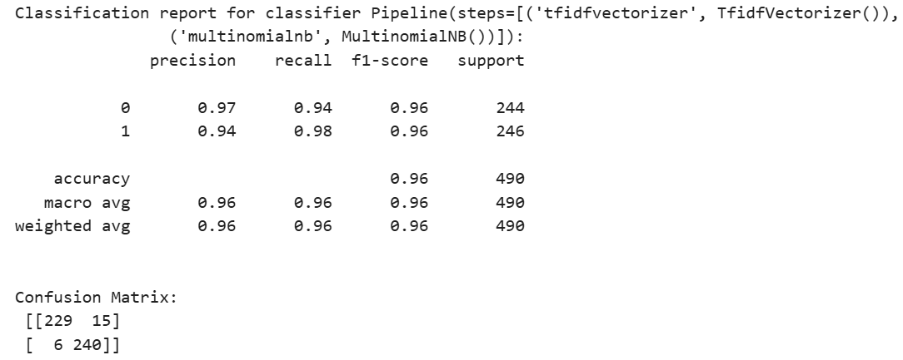

五实验结果与分析

- 先验概率

训练集中好瓜 8 个，坏瓜 9 个，总样本 17 个
使用拉普拉斯平滑后：
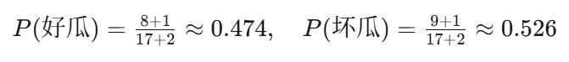

2. 离散属性条件概率分析
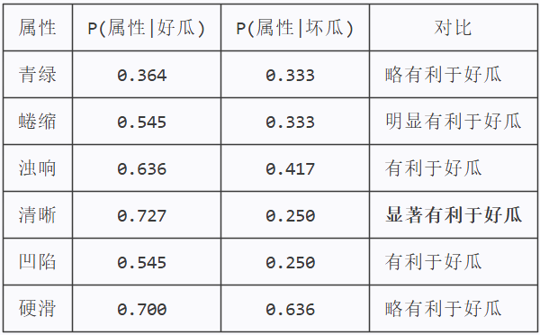
结论：所有离散属性的条件概率均使好瓜的后验概率更高，尤其是"纹理=清晰"和"脐部=凹陷"这两个属性对好瓜的区分度最大。
3. 连续属性条件概率分析
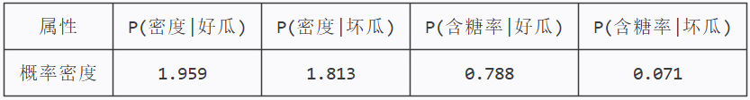
密度 0.697：在好瓜和坏瓜中的概率密度接近（1.959 vs 1.813），该属性区分能力有限
含糖率 0.460：好瓜中概率密度远高于坏瓜（0.788 vs 0.071），含糖率是最关键的区分特征
4. 最终决策
最终预测为好瓜，与西瓜 3.0 数据集中的第一条样本标签一致，说明分类正确。

总结
朴素贝叶斯分类器通过综合离散和连续属性的条件概率，正确将测试样本 ['青绿','蜷缩','浊响','清晰','凹陷','硬滑',0.697,0.460]
预测为好瓜。模型对不同特征的区分能力不同，其中纹理、脐部、含糖率是最具判别力的特征。

